Отчёт по выполнению 2-ого этапа индивидуального проекта

Дисциплина: Основы информационной безопасности

Зинченко Анастасия Романовна

Содержание

# Цель работы

Приобретение практических навыков по установке DVWA.

# Задание

1. Установить DVWA в гостевую систему Kali Linux.

# Выполнение 2-ого этапа индивидуального проекта

## Загрузка DVWA

DVWA (Damn Vulnerable Web Application) - это веб приложение на PHP/MySQL, которое “чертовски уязвимо”. Его главное цель - помочь профессионалам или новечкам протестировать их навыки в сфере инормационной безопасности. На сайте https://nooblinux.com/how-to-install-dvwa/ очень хорошо и подробно описано как устанавливать и настраивать DVWA в гостевой системе Kali Linux. Поскольку мы будем настраивать DVWA на нашем локальном хосте, запустим терминал и перейдём в /var/www/html: *cd /var/www/html*. Это место, где хранятся файлы локального хоста (рис. [-@fig:001])

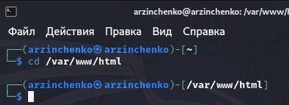

Переход в каталог /var/www/html

Далее склонируем репозиторий https://github.com/digininja/DVWA в каталог /html с помощью команды: *sudo git clone https://github.com/digininja/DVWA* (рис. [-@fig:002])

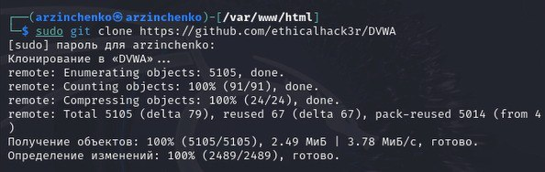

Клонирование репозитория DVWA

## Настройка DVWA

После успешного клонирования репозитория выполним команду *ls*, чтобы проверить успешное клонирование DVWA (рис. [-@fig:003])

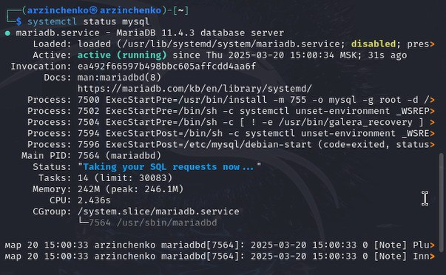

Проверка успешного клонирования

Теперь назначим разрешения Read, Write и Execute (777) для папки DVWA. Для этого выполним команду *sudo chmod -R 777 DWVA*(рис. [-@fig:004])

Разрешения для папки DWVA

Разрешения для папки DWVA

Для настройки и конфигурации DVWA перейдём в каталог DVWA/config: *cd DVWA/config*. И посмотрим содержимое этого каталога (рис. [-@fig:005])

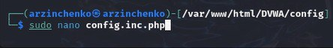

Переход в каталог DVWA/config и его содержимое

Мы видим файл с именем config.inc.php.dist. Этот файл содержит конфигурации DVWA по умолчанию. Не будем его трогать, и он будет нашей резервной копией, если дела пойдут не так. Вместо этого создадим копию этого файла с именем config.inc.php, которое будем использовать для настройки DVWA: *sudo cp config.inc.php.dist config.inc.php* (рис. [-@fig:006])

Создание копии файла config.inc.php.dist

Создание копии файла config.inc.php.dist

Теперь откроем config.inc.php файл в nano редакторе, чтобы выполнить необходимые настройки. Прокрутим вниз до точки, где мы увидим параметры, такие как db_database, db_user, db_password и т. д. Поменяем эти значения как нам удобно (рис. [-@fig:007]), (рис. [-@fig:008])

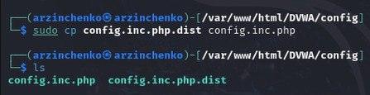

Открытие файла config.inc.php

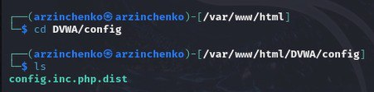

Редактирование файла config.inc.php

## Настройка базы данных

По умолчанию Kali Linux поставляется с установленной системой управления реляционной базой данных MariaDB . Поэтому нам не нужно устанавливать никаких пакетов. Сначала запустим службу mysql: *sudo systemctl start mysql* (рис. [-@fig:009])

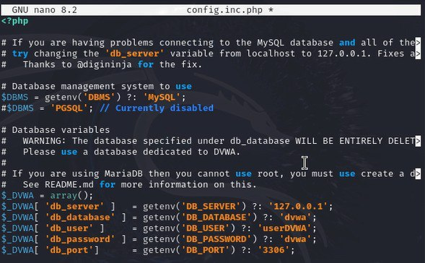

Запуск службы mysql

Проверим запущена ли служба: *systemctl status mysql* (рис. [-@fig:010])

Проверка статуса службы mysql

Проверка статуса службы mysql

Для входа в базу данных используем команду *sudo mysql -u root -p*. В нашем случае мы используем root, так как это имя суперпользователя, установленное в нашей системе. Появляется командная строка с приглашением “MariaDB”, далее создадим в ней нового пользователя, используя учетные данные из файла config.inc.php с помощью команды *create user ‘userDVWA’@‘127.0.0.1’ identified by “dvwa”* (рис. [-@fig:011])

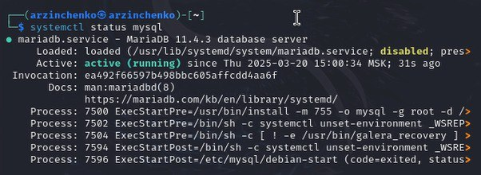

Создание нового пользователя

Теперь нам нужно предоставить этому пользователю полную привилегию над dvwaбазой данных. Выполним команду *grant all privileges on dvwa. to ‘userDVWA’@‘127.0.0.1’ identified by “dvwa”* (рис. [-@fig:012])

Предоставление пользователю полных привилегий над dvwa

Предоставление пользователю полных привилегий над dvwa

## Настройка сервера Apache

Веб-сервер Apache установлен по умолчанию в Kali Linux. Поэтому нам не нужно устанавливать никаких дополнительных пакетов. Чтобы приступить к настройке Apache2, запустиv nерминал и перейдём в /etc/php/8.2/apache2 (рис. [-@fig:013])

Переход в каталог /etc/php/8.2/apache2

Переход в каталог /etc/php/8.2/apache2

Далее откроем файл php.ini и найдём строки allow_url_fopen и allow_url_include. Они должны обе иметь значение On (рис. [-@fig:014]), (рис. [-@fig:015])

Открытие файла php.ini

Открытие файла php.ini

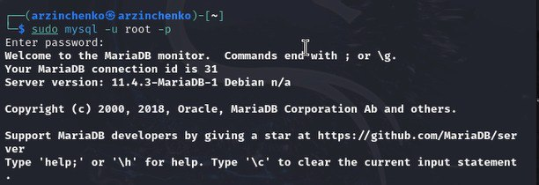

Редактирование файла php.ini

Далее запустим службу веб-сервера apache с помощью *sudo systemctl start apache2* (рис. [-@fig:016])

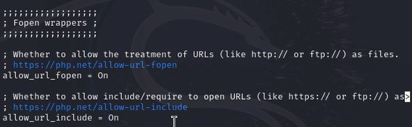

Запуск службы apache

B проверим запущена ли служба: *systemctl status apache* (рис. [-@fig:017])

Проверка статуса службы apache

Проверка статуса службы apache

## Открытие DVWA в веб-браузере

К этому моменту мы настроили DVWA, базу данных и веб-сервер Apache. Теперь мы можем приступить к запуску приложения DVWA. Запустите веб-браузер и перейдём на страницу http://127.0.0.1/DVWA/setup.php (рис. [-@fig:018])

Запуск веб-приложения

Запуск веб-приложения

Прокрутив страницу вниз, нажмём кнопку «Создать/сбросить базу данных» в конце страницы (рис. [-@fig:019])

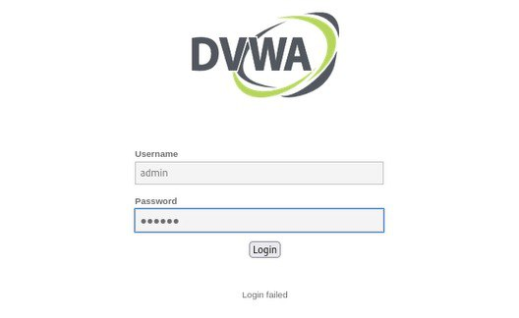

Создание базы данных

Это создаст и настроит базу данных DVWA. Через несколько секунд мы будем перенаправлены на страницу входа в DVWA. Для входа используем учетные данные по умолчанию:

* Имя пользователя: admin
* Пароль: password

(рис. [-@fig:020])

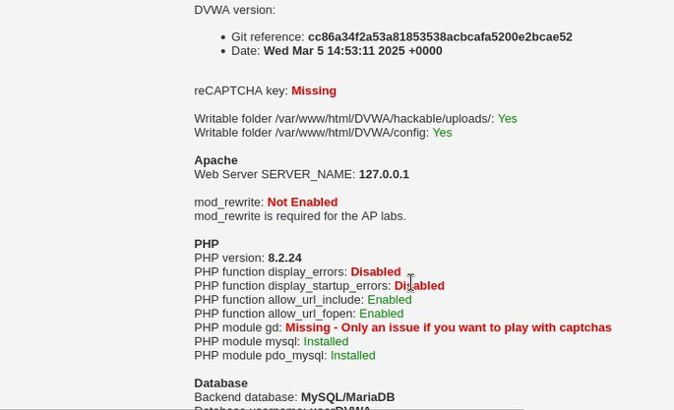

Авторизация

После успешного входа в систему мы окажемся на домашней странице DVWA (рис. [-@fig:021])

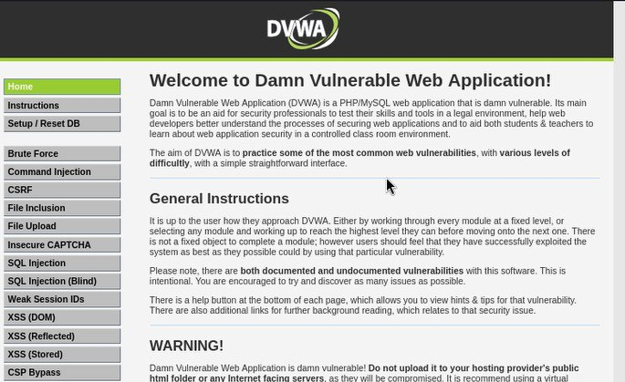

Домашняя страница DVWA

# Выводы

В ходе выполнения 2-ого этапа индивидуального проекта мы установили DVWA в гостевую систему Kali Linux

# Список литературы

1. Этапы реализации проекта [Электронный ресурс] URL: https://esystem.rudn.ru/mod/page/view.php?id=1220336
2. Репозиторий DVWA [Электронный ресурс] URL: https://github.com/digininja/DVWA